РЕПУБЛИКА БЪЛГАРИЯ

Министерство на земеделието и храните
Областна дирекция “Земеделие” Разград

ИНФОРМАЦИОНЕН БЮЛЕТИН
ЗА ЗЕМЕДЕЛСКИТЕ СТОПАНИ В ОБЛАСТ РАЗГРАД

БРОЙ 5
май 2011 Г.

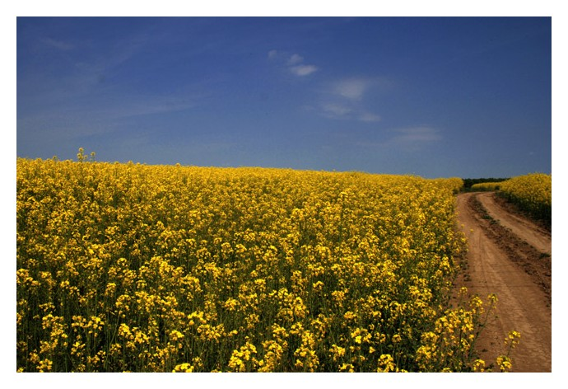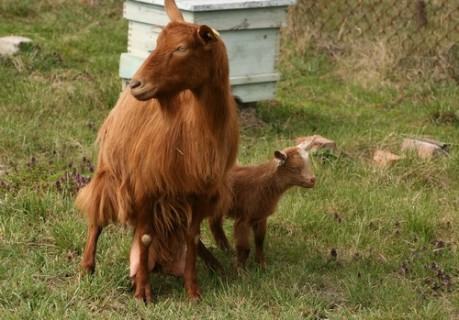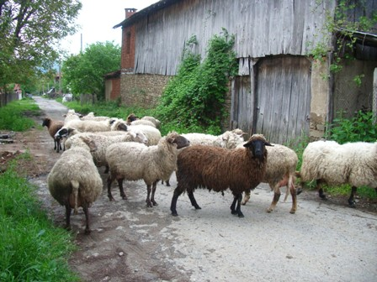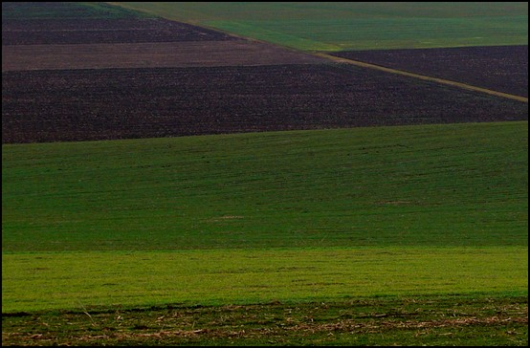
УВАЖАЕМИ ЗЕМЕДЕЛСКИ СТОПАНИ, ПРЕДОСТАВЯМЕ ВИ ИНФОРМАЦИЯ ЗА:

1. Улесняване на ползвателите на земеделски земи за декларирането им в информационната система на общинските служби по земеделие
От 25 май ползвателите на земеделски земи ще имат възможност да попълват в електронен вид данните за имотите и да ги предоставят на общинските служби по земеделие (ОСЗ) на магнитен носител. Това става възможно след като Министерството на земеделието и храните прие допълнение към информационна система ФЕРМА ПОЛЗВАНЕ НА ЗЕМЕДЕЛСКИТЕ ЗЕМИ, с която работят общинските служби по земеделие.
От своя страна служителите в земеделските служби ще могат да приемат данните в информационната система в деня на подаването, в присъствие на подателя и да го информират за нередности, в случай, че има такива. По този начин се постига бърза и коректна обработка на изходните данни, необходими за сключване на доброволни споразумения за ползване на земеделскитеземи.
Форматът на подаваните по електронен път данни съответства на декларациите, подавани по реда на чл. 69 и чл. 70 от Правилника за прилагане на Закона собствеността и ползването на земеделските земи.
Това допълнение на информационната система ФЕРМА ще доведе до облекчаване на ползвателите на земеделски земи и чувствително намаляване на сроковете за обработване на данните, тъй като е предвидена възможност за премахване ръчното попълване на хартиен носител на декларациите. Допълнението към програмата премахва и ръчното въвеждане на данните от декларациите в информационната система на ОСЗ, което сега отнема дни. Приемането на данните от магнитен носител се извършва в рамките на минути. След подаване на данните на електронен носител, те ще бъдат разпечатани от експертите на ОСЗ и представени на ползвателя за подпис.
Правилата за създаване на файла от ползвателите, който те ще предоставят на общинските служби по земеделие ще бъдат публикувани на интернет страницата на Министерството на земеделието и храните.

2. Система за индивидуална справка по Директни плащания – кампания 2010
Бенефициентите ще могат сами да проверяват резултатите от подадените заявления за Директни плащания – кампания 2010
На електронната страница на ДФ „Земеделие”, www.dfz.bg, всеки бенефициент – кандидат по Схемата за единно плащане на площ (СЕПП), национални доплащания и другите схеми и мерки по Директни плащания, ще има възможност сам да извършва справка за движението на заявените си данни и изплатени субсидии за Кампания 2010.
Новата секция „Система за индивидуална справка по Директни плащания – кампания 2010” е разработена, за да улесни пълния достъп до информацията, необходима за кандидатите. Чрез въвеждане на Уникалния регистрационен номер (УРН) и последните четири цифри от ЕГН или Булстат те могат да направят следните справки:
- Размер на декларираната от тях субсидия, редукции в случай на закъсняло подаване и/или редакция на заявлението или такива, наложени за неспазване на условията за поддържане на земята в добро земеделско и екологично състояние, както и санкциите за недопустими за подпомагане площи.
- Оторизирана сума по заявлението - одобрената сума по съответната схема/мярка след извършване на всички проверки за допустимост на заявените площи или животни по схема.
- Удържана сумав резултат на санкции от предходни периоди или недължимо платени суми, за които е издаден АУПДВ (акт за удържани публични държавни средства), или прихванати суми от наложени санкции по други схеми и мерки, администрирани от ДФЗ.
- Наредена сума - реално изплатените средства по схемата/мярката.
В помощ на бенефициентите, за чиито площи е установено, че не попадат в допустимия слой за подпомагане, е приложена и таблица, в която те сами ще могат да проверят номерата на съответните парцели и площта, която е недопустима за субсидиране. В случай че не са съгласни с установените данни, кандидатите могат да подадат жалба в Министерството на земеделието и храните в определения за това срок, който изтича на 20 май 2011 г.

3. Отменя се Наредба за хигиенните изисквания за здравна защита на селищната среда
Отменя се Наредба №7 от 1992 г. за хигиенните изисквания за здравна защита на селищната среда, това става ясно от брой 38 на Държавен вестник. С тази Наредба се определяха хигиенните изисквания към предприятията, които произвеждат и търгуват с храни и към условията за производство и търговия с качествени и безопасни храни.
Наредбата бе за обектите, в които се осъществява производство или търговия с храни независимо от вида на тяхната собственост и начина на стопанисване.

4. Животновъдите ще получат 120 млн. лв. тази година
През тази година животновъдите ще получат повече пари спрямо миналите две години, това обяви министърът на земеделието и храните д-р Мирослав Найденов в село Видно, Каварненско. За целта са предвидени 120 млн. лв. общо с държавните помощи. За сравнение през 2010 г. бяха отпуснати 107 млн. лв, а през 2009 г - 79 млн. лв, подчерта той.

